6) MISE A JOUR D’UN DOCUMENT SUR LOGICIEL AVEC CHANGEMENT D’INDICE

- Ouverture du logiciel « BASE QUALITE »

GESTION DES DOCUMENTS QUALITE
- Cliquer sur « SUITE »

MENU GENERAL
- Sélectionner « MISE A JOUR »
- Cliquer sur

RECHERCHE D’UN DOCUMENT
- Sélectionner le site : TARARE
- Chercher dans la liste le document à modifier et le sélectionner
- Cliquer sur « MODIFICATION »
- Seuls les documents diffusés (D) peuvent être mis à jour

MISE A JOUR DOCUMENT
- Seules les cases blanches permettent la mise à jour des informations qu’elles contiennent. L’indice de révision est modifié automatiquement (ex. : 00→ 01). Aucune saisie de date.
- Modifier si nécessaire les éléments de la base de données (titre, sous titre, rédacteurs, ...)
- Cliquer sur l’icône correspondant au logiciel sur lequel le document a été créé
- Le logiciel concerné s’ouvre automatiquement sur le document modèle à modifier
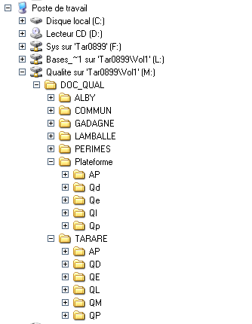

ATTENTION
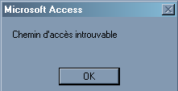Suite à des modifications de la base, le logiciel utilisé ne s’ouvre plus automatiquement. La fenêtre suivante apparaît :

Cliquer sur OK et ouvrir manuellement le logiciel.
Ouvrir le document modèle (.md) en suivant le chemin d’accès ci-contre

LOGICIEL
- Le document xxxxT.md est ouvert.
- Supprimer l’italique des caractères si nécessaire.
- Réaliser toutes les modifications nécessaires et les mettant en italique.

- Enregistrer les modifications : sous xxxxT.md : le logiciel attribue automatiquement un nom au document. Supprimer les deux derniers chiffres correspondant à l’indice et les remplacer par « md ».

ATTENTION
L’affectation du numéro chrono ne se fait plus automatiquement : effectuer simplement un enregistrement du document :
- Fusionner : . Les champs sont remplacés automatiquement par les informations saisies dans la base de données. Le bon numéro chrono est attribué dans le document : xxxxT.01 (par exemple si le dernier indice est 00)

ATTENTION
L’affectation du numéro chrono ne se fait plus automatiquement :
Ouvrir le dossier dans lequel le document doit être enregistré (AP / QL / QE / QP) et saisir le nom en respectant le format habituel.

Ex : QL1320T03
- Après impression, fermer le document xxxxT.md et le document xxxxT.01 (enregistrer systématiquement les modifications).
- Attendre que l’impression soit terminée et fermer le logiciel (WORD)
- Retourner sur le logiciel ACCESS

MODIFICATION DOCUMENT
- Fermer :
- Enregistrer les informations en cliquant sur OUI
- Retour sur la page MENU GENERAL

ETAT DU DOCUMENT : C = CREATION

